|  |  |  |  |  |  |
| --- | --- | --- | --- | --- | --- |
| **Nombre de la práctica** | **Instalar Ubuntu 18.04 LTS** | | | **No.** | **3** |
| **Asignatura:** | **Arquitectura de computadoras** | **Carrera:** | **Ingeniería en Sistemas Computacionales** | **Duración de la práctica (Hrs)** | **3 horas** |

**NOMBRE DEL ALUMNO:** Alexis Uriel Martínez Cruz

**GRUPO:** 3012

**I. Competencia(s) específica(s):**

**II. Lugar de realización de la práctica (laboratorio, taller, aula u otro):**

Aula de clases

**III. Material empleado:**

1. Laptop
2. Memoria booteda con Ubuntu
3. Internet

**IV. Desarrollo de la práctica:**

1. Lo primero que tenemos que hacer es dar clic en el icono de Windows y elegir la opción de administración de discos, dentro iremos al disco C:\ y damos clic derecho y reducir volumen Ubuntu está recomendado con 30 Gb.

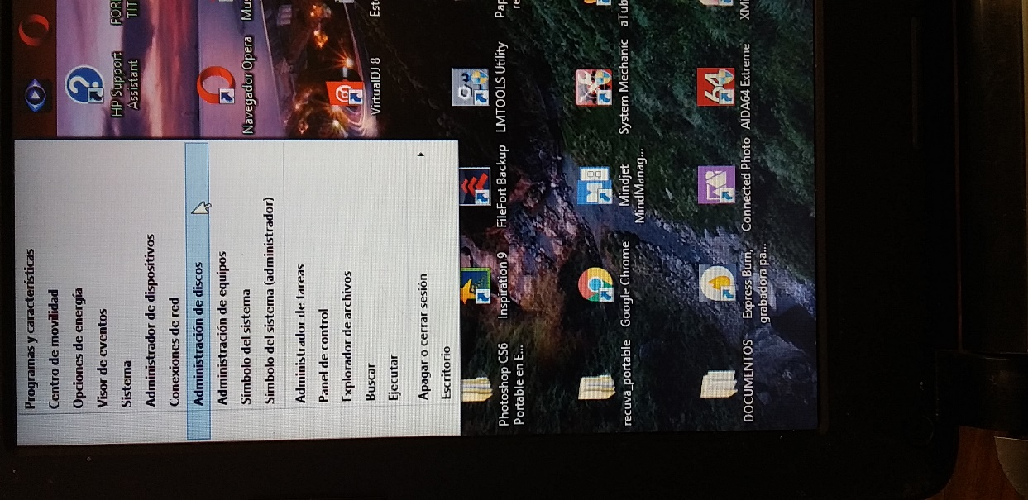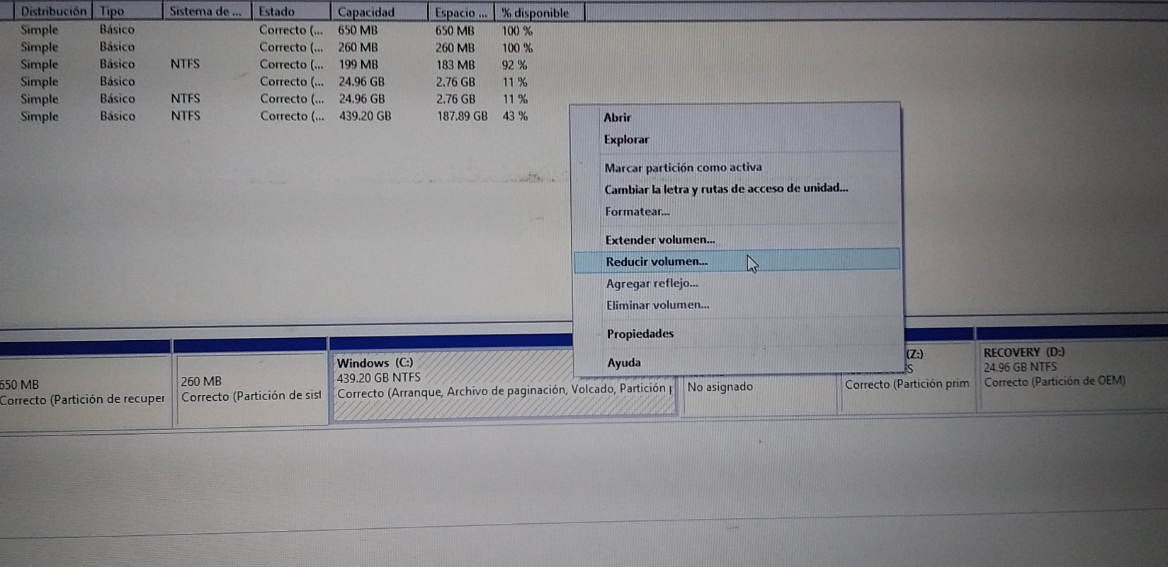

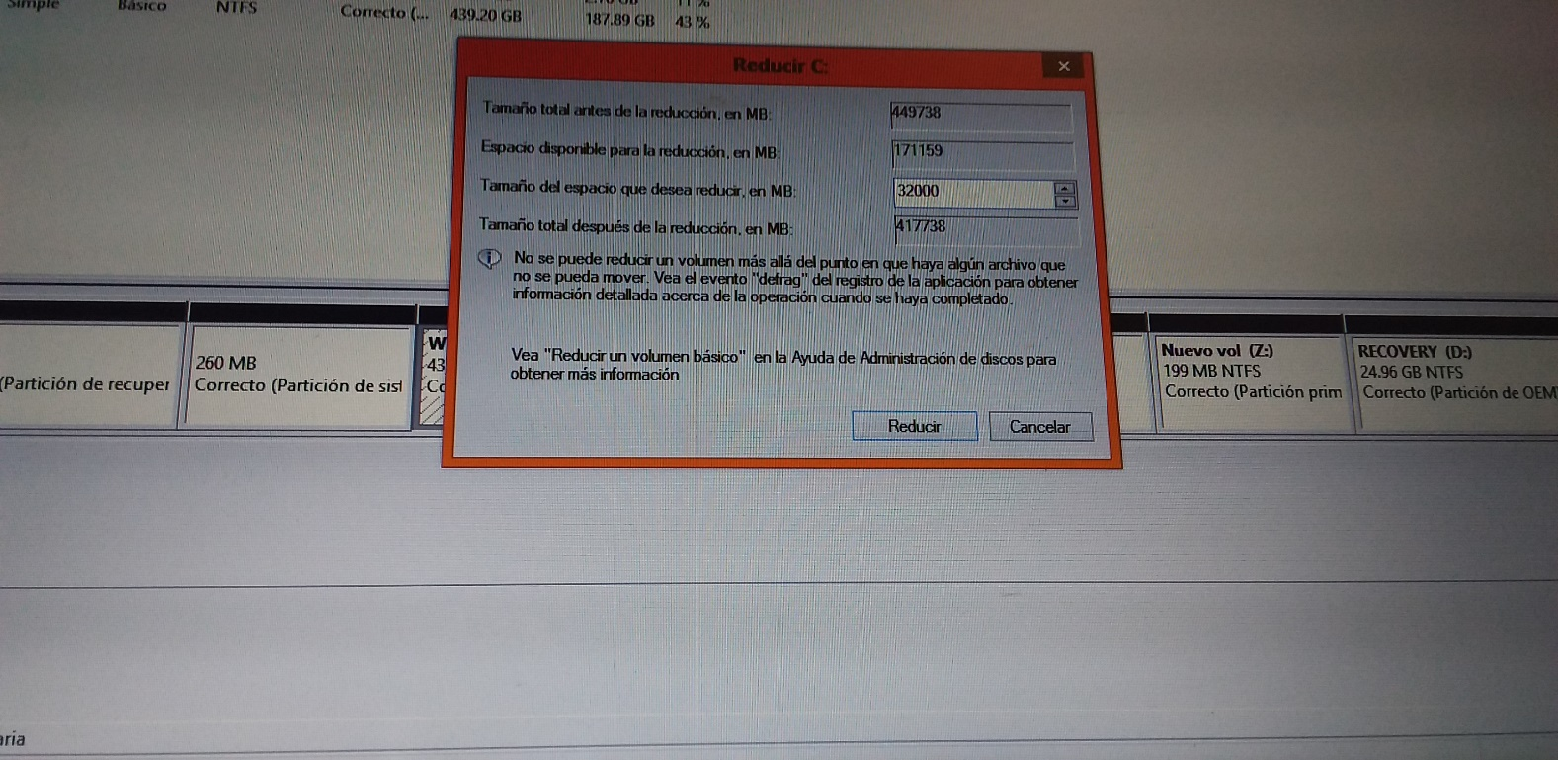

1. Como saber cual es nuetra particion pues aparecera en negro y con un poco de cantidad menos de lo que la queriamos

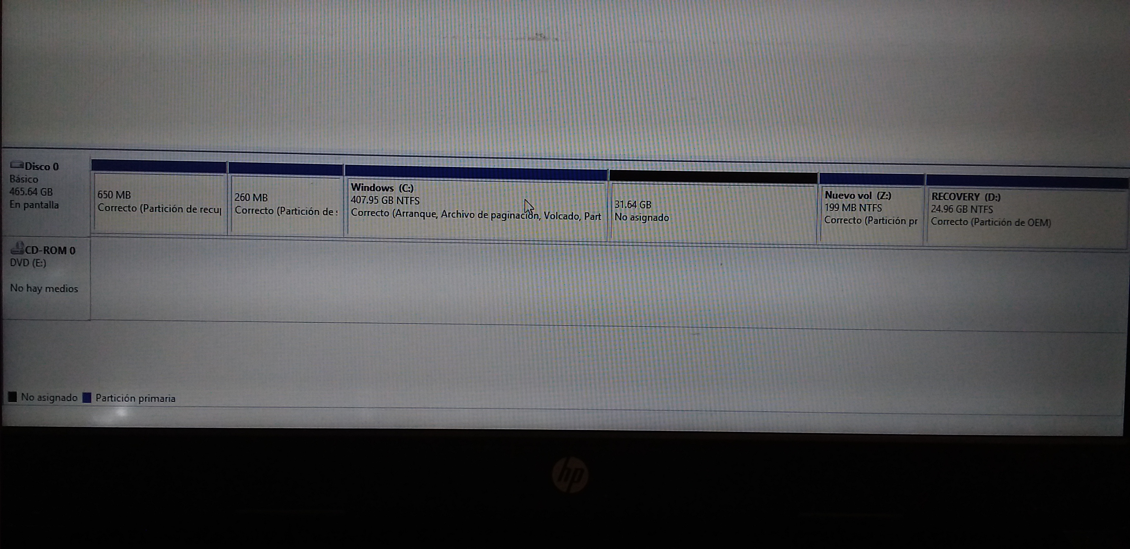

1. Apagamos el equipo , para poder hacer la instalacion de Ubuntu
2. Hacer la memoria booteable, se puede hacer de muchas maneras
3. Encender el equipo y pulsar la tecla de **ESC,** nos saldrá un menú con **F9 entramos a el orden de arranque del equipo**

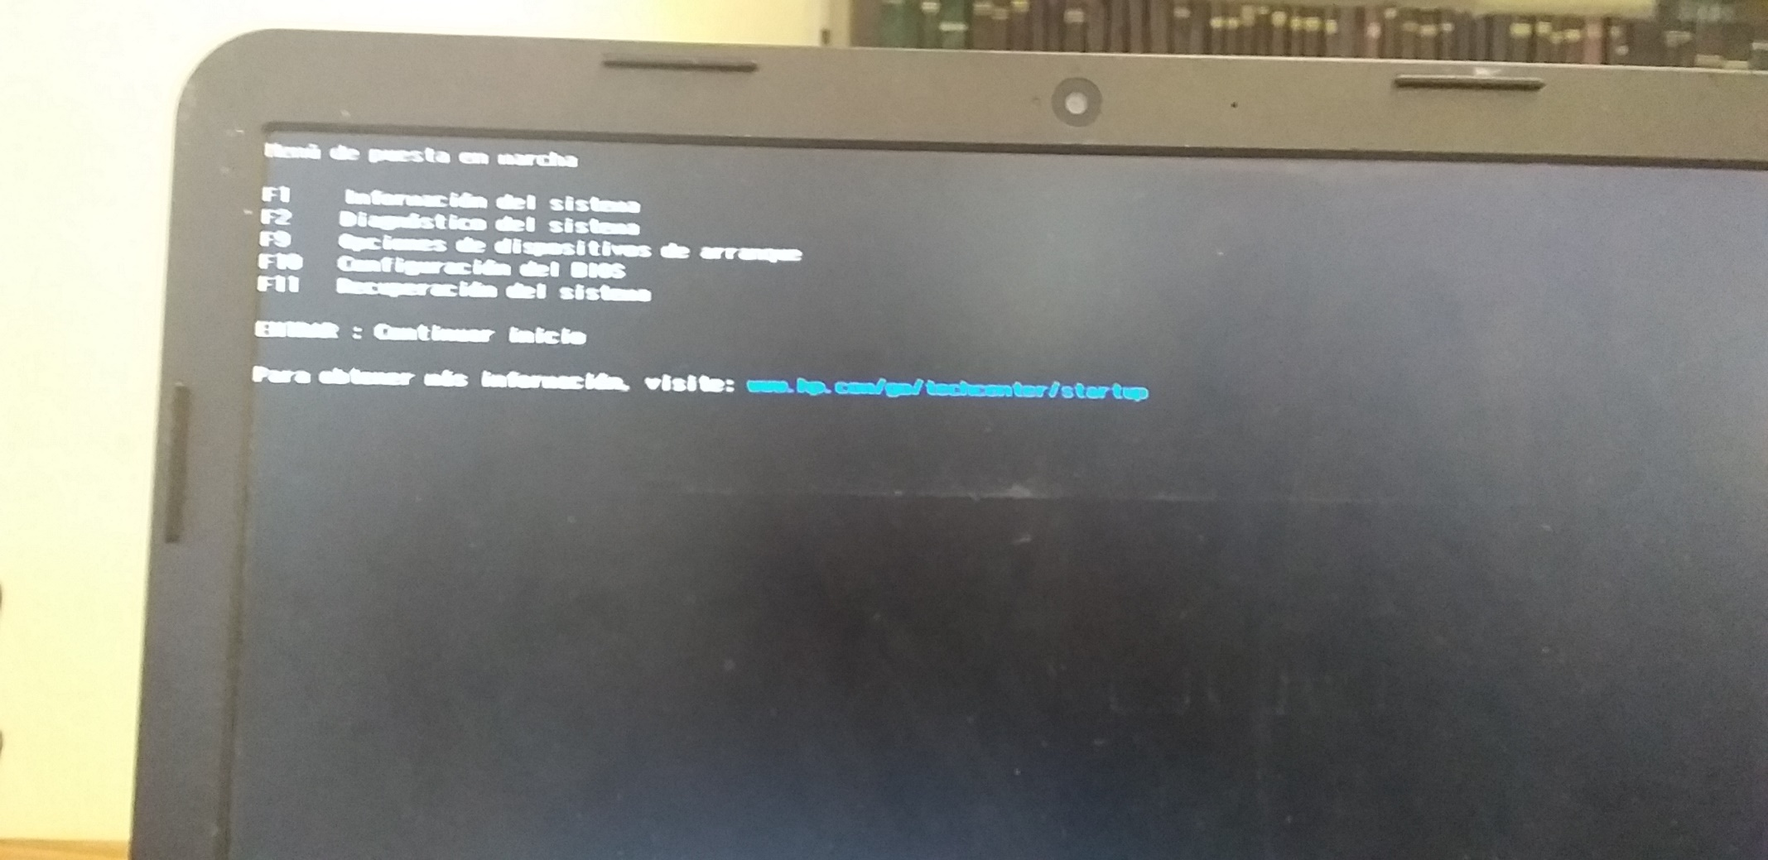

1. Con las flechas elegimos la memoria booteable de Ubuntu

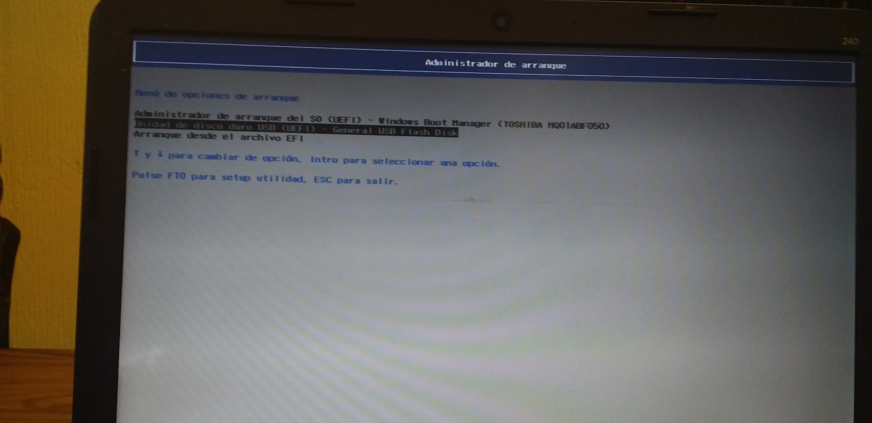

1. Tendrá que salir una pantalla como la siguiente. En donde escogemos la opción de installing Ubuntu esto lo tendremos que hacer algo rápido porque se cierra rápido la opción y tendrías que comenzar de nuevo .

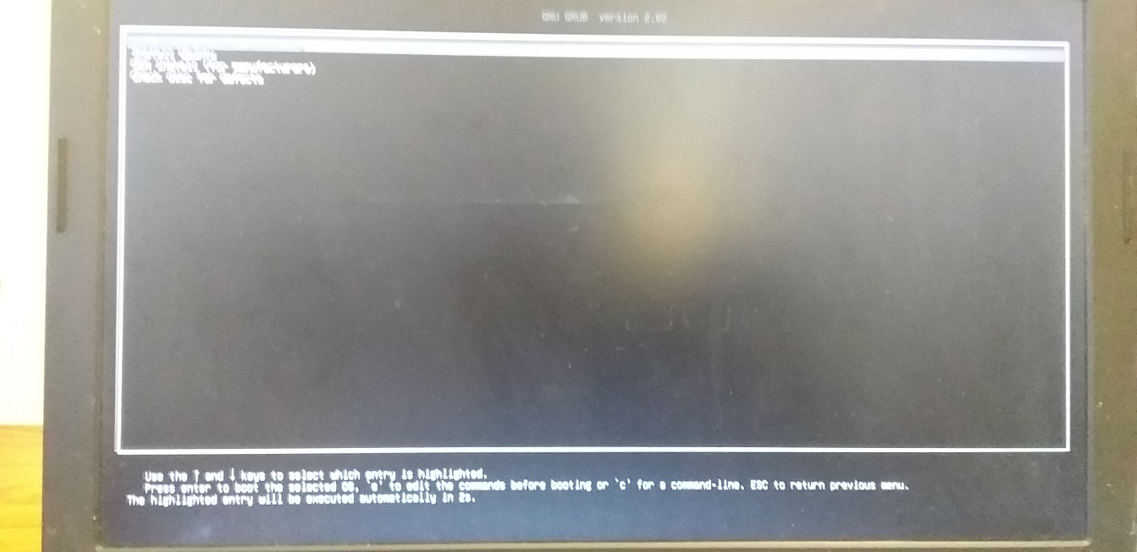

1. Nos tendrá que aparecer en la pantalla UBUNTU

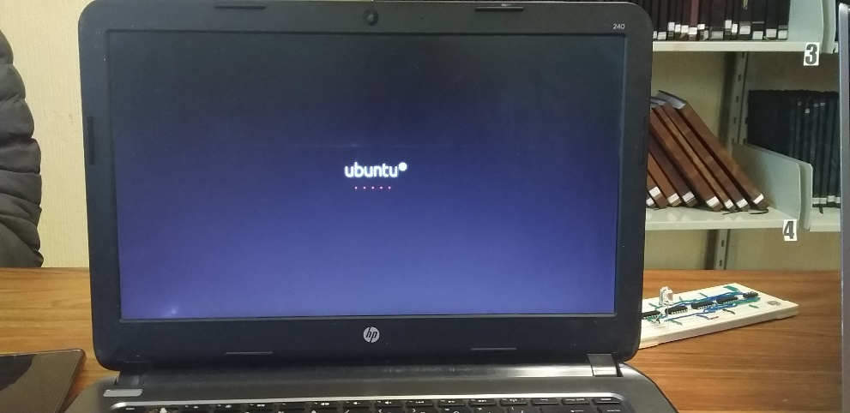

1. A continuación, escogeremos el idioma y continuar

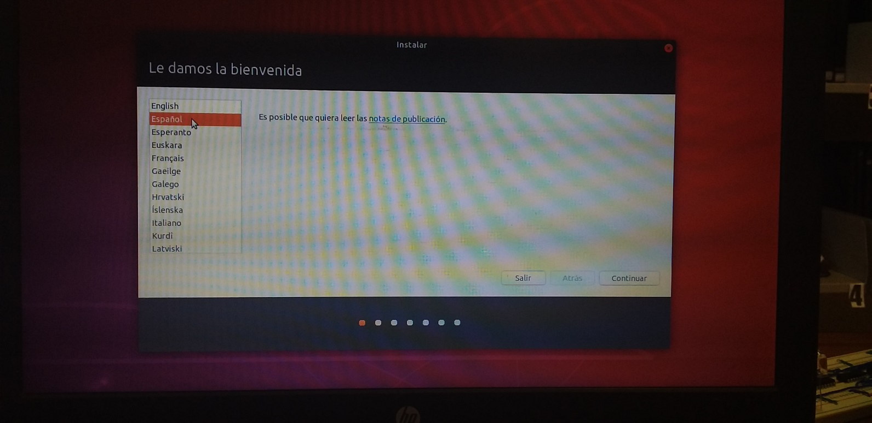

1. Ahora elegiremos la distribución del teclado (en este caso elegimos el español (latinoamericano)

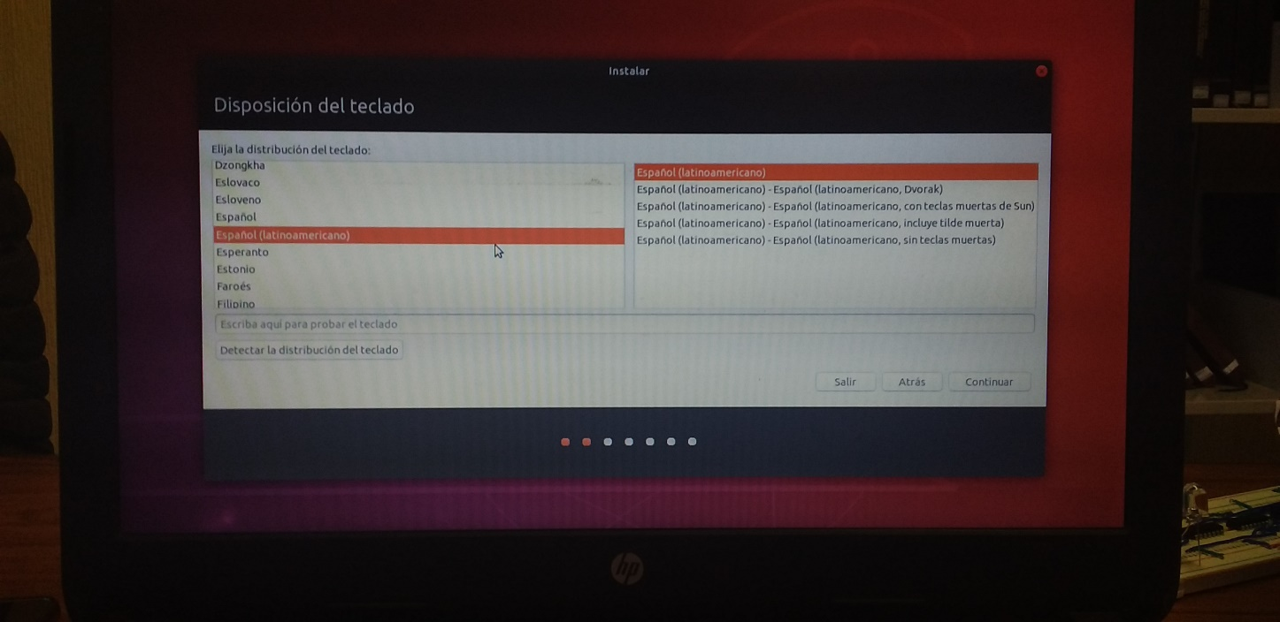

1. Posteriormente en actualizaciones y otro software; elegimos la opción de instalación normal y elegimos la última opción de instalar programas de terceros y colocamos una contraseña,

**OJO DEBE DE ACORDARSE DE TODAS LAS CONTRASEÑA QUE PONGAMOS.**

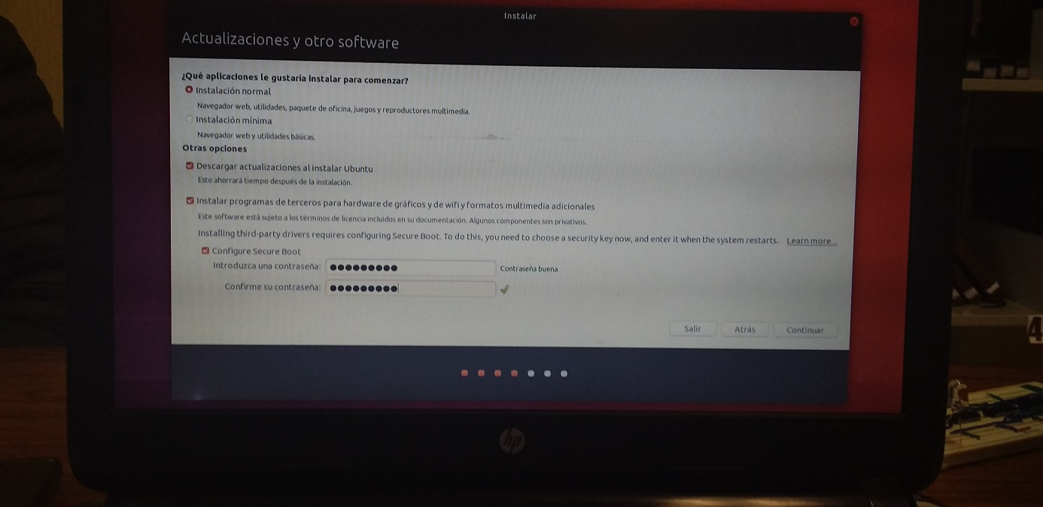

1. Ahora en tipos de instalación, daremos clic en otras opciones

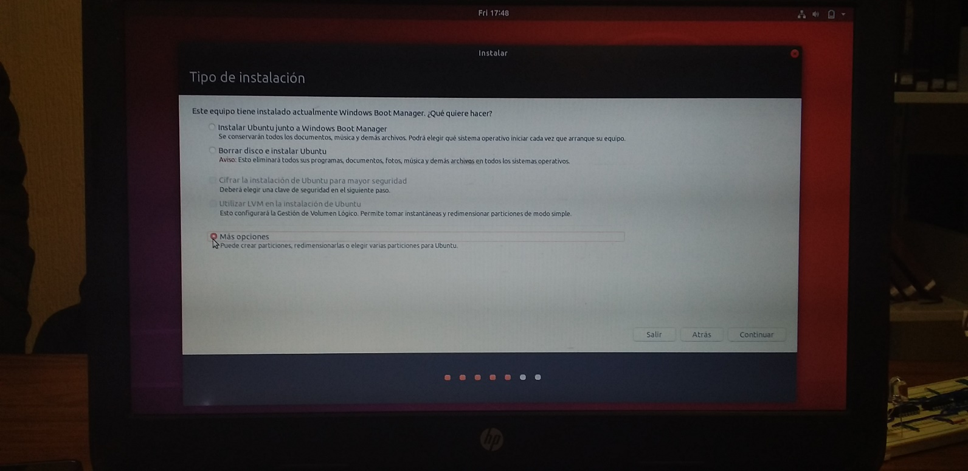

1. Dentro daremos doble clic en la partición que habíamos hecho con anterioridad y pondremos los siguiente como se muestra a continuación.

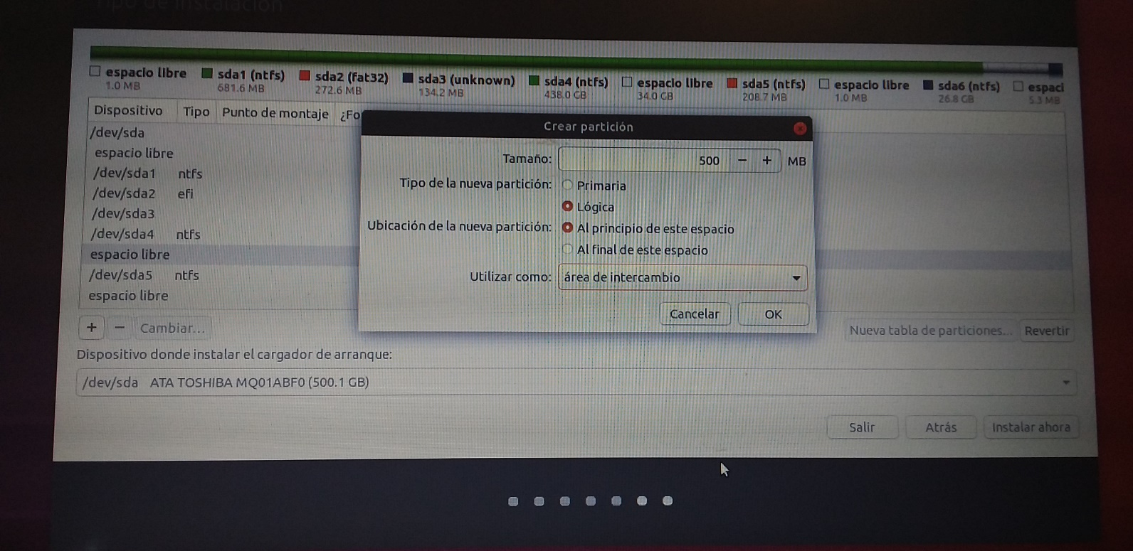

1. Damos ok y continuar, nos aparecerá un mensaje como el siguiente:

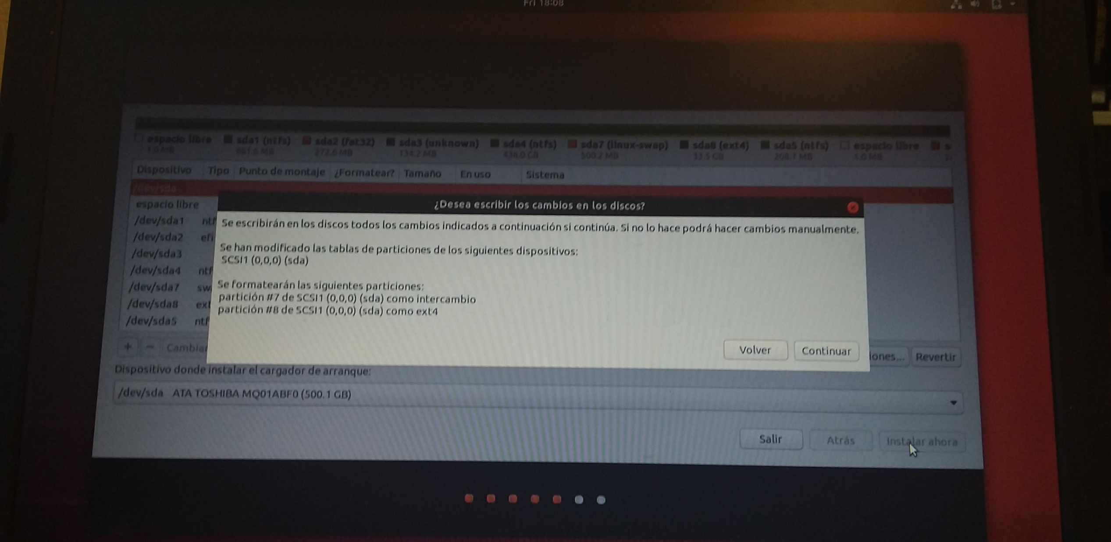

1. Ahora debemos de escoger la zona horaria

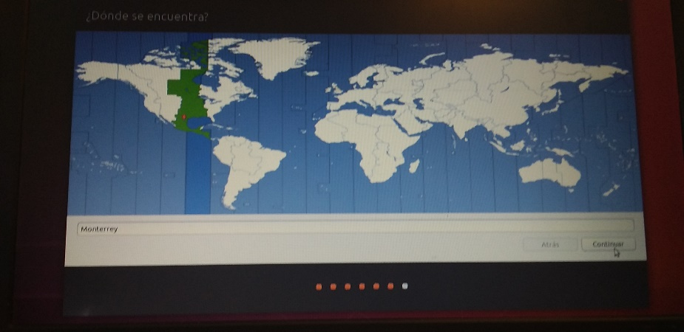

1. A continuación, pondremos el nombre de usuario y una contraseña

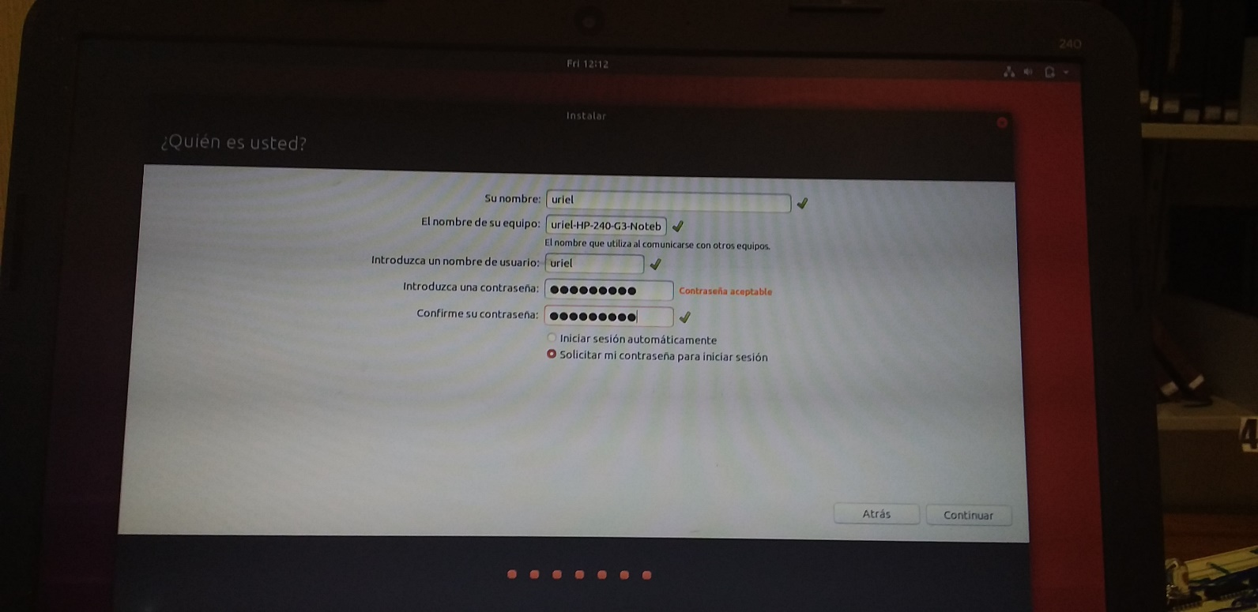

Listo comenzar a instalarse se tardará un rato, pero es normal, al final te dirá que apagues el equipo para poder usarlo, al momento de prender te preguntara con que sistema operativo quieres empezar y será cuestión de saber con qué queremos empezar.

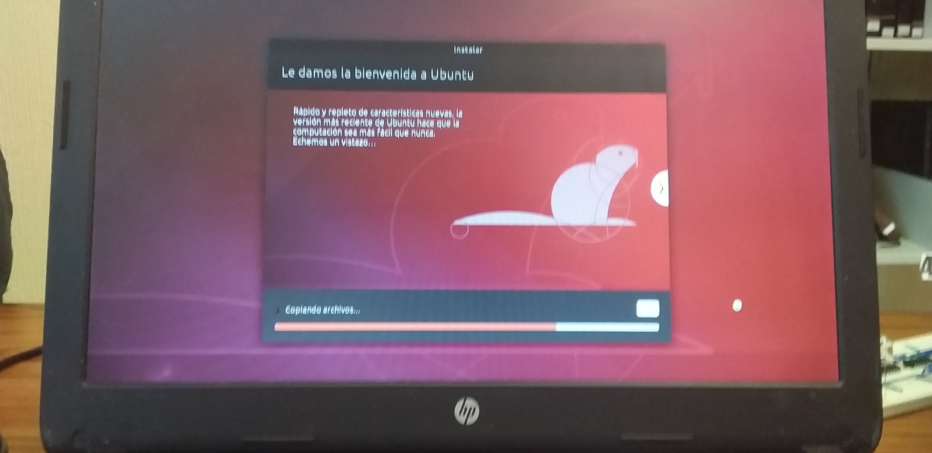

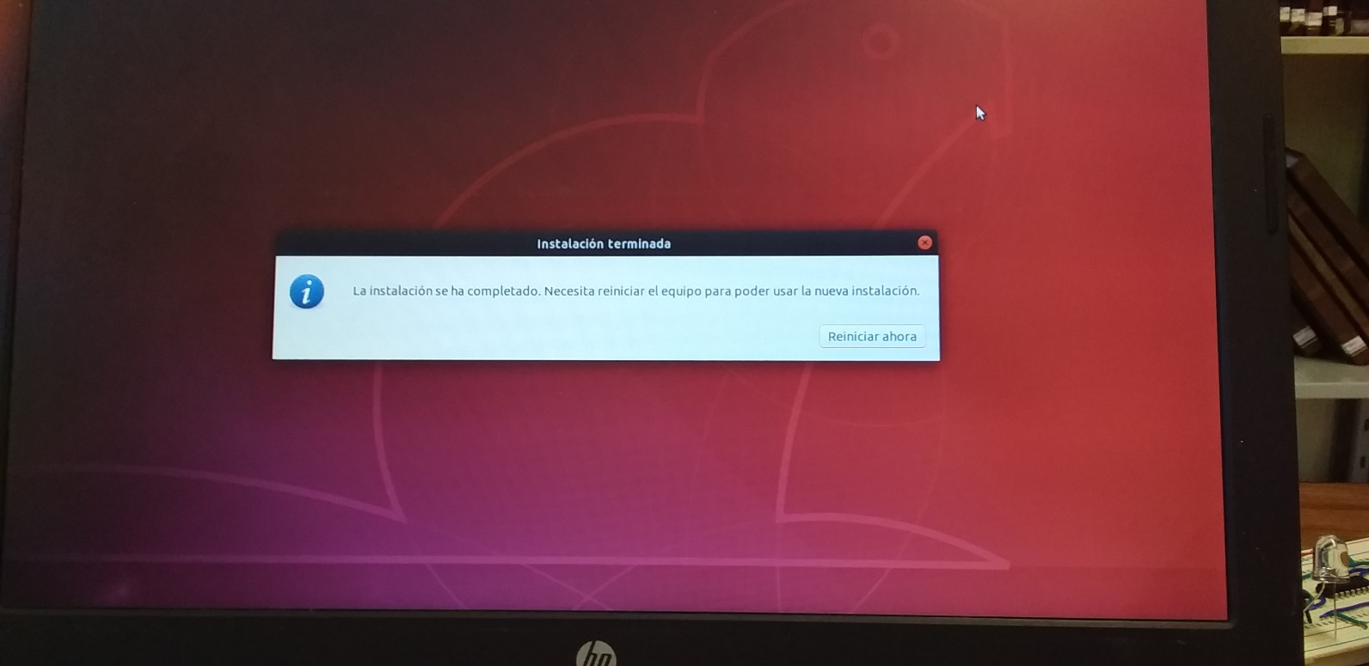

**Conclusión:**

En esta práctica aprendí a como instalar Ubuntu una distro de Linux, porque instalarlo bueno porque Linux en la industria se podría decir que es más utilizado que Windows y entonces para que seguir usando un sistema que ya no se usa mejor actualizarnos en este aspecto.